Documentación del Proyecto:

Agencia inmobiliaria en Java (POO)



Integrantes:

* Eduardo José Jimenez
* Jesús David Navarro Rodriguez

Universidad de Cartagena

2022

NOTAS:

Entiéndase cliente como: usuario, inquilino o cliente, debido a que de las 3 formas se van a ver en el código. El término cliente para el cliente, Inquilino el término en el código para referirse a los clientes y Usuarios es el nombre del vector donde se guarda la información de los clientes.

DESCRIPCIÓN DE REQUERIMIENTOS FUNCIONALES

¿Qué hace el software?

El software guarda en vectores correctamente todas las clases requeridas y por utilizar para una agencia inmobiliaria, cliente (inquilino o alquilador), inmueble (General), los movimientos a la hora de consignar a la cuenta bancaria, cuenta de banco, clase Alquiler y clase Factura para cancelar las mismas a concepto de gas, agua, teléfono y electricidad.

Tiene un método para buscar individualmente cada una de las clases y en algunas, para buscarlas al por mayor indicando la ID del respectivo inmueble o cliente (Inquilino).

Registra correctamente los movimientos a la hora de consignar a las cuentas bancaria registrando los mismos como ganancias, o caso contrario, gastos, los procesos como pago de facturas y pago de alquiler.

Muestra correctamente al dueño de los inmuebles si es que éste (Inquilino) ha pagado el precio de alquiler, actualizando el mismo inmueble en caso de alquilarlo o desalquilarlo.

Tanto del inmueble como del Inquilino recibirán un identificador (ID), el cual deberán cuidar puesto que es secreto y con él podrán hacer los debidos procesos dentro del programa de inmobiliaria.

En resumen, cumple con la gran mayoría de requisitos pedidos en el enunciado.

¿Qué no hace el software?

Debido a la dificultad para guardar Vectores en archivos binarios, no implementé archivos al proyecto, sean txt o binarios.

Por temas de infraestructura del proyecto, no pude implementar en ningún lado las clases hija de inmueble (Local, edificio, pisos) por lo que todos los inmuebles son reconocidos como “Inmueble”, diferenciándolos por sus datos, Dirección, código postal, y más importante, el identificador (ID).

No se pueden hacer reparaciones de los inmuebles, solo pagar facturas y pagar alquiler, los únicos gastos de las cuentas bancarias.

Aunque JFrame era opcional en el proyecto, lo quise aclarar en este documento que, no utilicé JFrame ni JOptionPane, todos los procesos se llevan a cabo a través de la terminal.

La factura no se divide en fechas respectivas a meses, solo puedes tener 1 factura pendiente por inmueble, podrás generar otra una vez estés a paz y salvo con la última, haciendo uso de la cuenta bancaria del cliente.

DESCRIPCIÓN DE LA APLICACIÓN

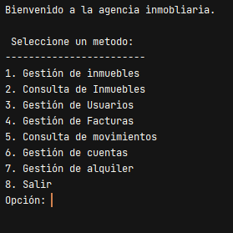

*Screenshot de imprimirMenu()*

Se inicia con el menú principal, subdividido en todos los menús necesarios para gestionar y consultar diferentes aspectos del proyecto.

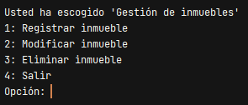

*Screenshot de menú_Inmuebles()*

En la opción 1 se encuentra el menú para gestión de inmuebles donde podemos encontrar los métodos para Registrar, modificar y eliminar inmuebles respectivamente.

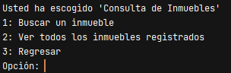

*Screenshot de menu_consulta_inmuebles()*

En la opción 2 se encuentran las opciones para ver si un inmueble se encuentra registrado o ver todos los inmuebles registrados, pero *sin* dejar al descubierto sus respectivos identificadores (ID).

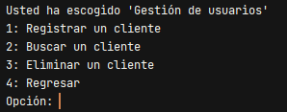

*Screenshot de menu_gestion_usuarios()*

En la opción 3, se encuentra el menú para gestionar usuarios, tal como registrarlos pidiéndoles los respectivos datos necesarios, una opción para buscar si se encuentran registrados y enseñar sus datos y, por último, dar de baja a un cliente haciendo uso de su identificador (ID).

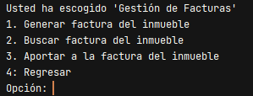

*Screenshot de menu_Gestion_Facturas()*

En la opción 4, se encuentra el menú para gestionar las facturas de los inmuebles y pagar los conceptos de telefono, gas, electricidad y agua.

Podemos buscar las facturas por inmueble y pagarlas haciendo uso de la cuenta bancaria del cliente, no necesariamente debe ser el dueño del alquiler, pero si tener una cuenta bancaria registrada en la agencia inmobiliaria.

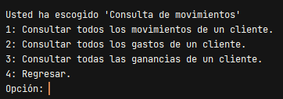

*Screenshot de menu_Consulta_movimientos()*

En la opción 5, se encuentra el menú para consultar todos los movimientos de los respectivos clientes, sean ganancias (Consignaciones a la cuenta bancaria) o gastos (Conceptos de factura, pagar precio de alquiler) e incluso haciendo una opción para cada uno con un booleano que los dividiese.

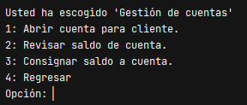

*Screenshot de menu_Gestion_Cuentas()*

En la opción 6, se encuentra la gestión de cuentas bancarias, donde puedes abrir una cuenta con la agencia con la cual puedes pagar facturas y precio de Alquiler de los respectivos inmuebles, otorgando métodos como poder revisar el saldo de esta misma y consignarle saldo.

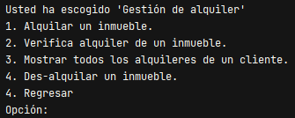

*Screenshot de menu_gestion_alquiler()*

En la opción 7, se encuentra el menú de gestión de alquiler, para poder usar la cuenta bancaria del respectivo cliente para pagar el precio de alquiler del inmueble y proclamar el respectivo inmueble como tuyo si pagas la cifra designada a la hora de registrar el inmueble.

También incluye métodos para verificar si un inmueble está alquilado, ver todos los alquileres de un cliente y, por último, dar de baja de el alquiler de un inmueble.

DOCUMENTACIÓN DE LAS CLASES

Clase Main

Para empezar, importamos las librerías “java.util.Scanner”, “java.util.Random”, y “java.util.Vector”.

¿Para qué son cada una?

La librería Scanner fue utilizada para escanear los datos que el usuario ingrese en la terminal, tales como enteros, doubles, floats y Strings, haciendo un método para escanear cada uno en la clase Main.

La librería Random fue hecha para un método llamado nuevo_ID() el cual se encarga de otorgar un número aleatorio entre 1 y el 99999, así todos los ID serán diferentes al otro y no escogidos arbitrariamente.

La librería Vector es la base principal de este proyecto, debido a que todos los datos importantes del proyecto son guardados en sus respectivos vectores.

Acto seguido se encuentra la Palabra de honor firmado con el nombre de mi grupo y sus respectivos códigos.

Links utilizados con las pocas referencias usadas para este proyecto.

Esta Clase es donde se encuentra ubicado los vectores, bases del proyecto donde se guarda toda la información.

Clase Alquiler

Aquí se guardan los atributos para el vector con la lista de datos de los clientes que alquilan inmuebles en el respectivo vector de Alquileres, ubicado con todos los métodos relacionados a Alquileres, pero interactuando con el vector inicializado en la clase Main.

Clase Inquilino

Aquí se guardan los atributos para el vector con la lista de datos de los inquilinos registrados en la agencia inmobiliaria, con métodos incluidos como pagar alquiler de los inmuebles, pagar facturas o abrir cuentas bancarias en el programa.

Clase Inmueble

Aquí se guardan los atributos para el vector con la lista de datos de los inmuebles registrados en la agencia inmobiliaria, los cuales pueden ser mostrados, modificados y dados de baja, así como ser comprados (alquiler) pagando su respectivo precio registrado a la hora de ingresar el inmueble haciendo uso de las cuentas bancarias de los inquilinos.

Clase Movimiento

Aquí se guardan los atributos de los movimientos a guardar en el vector tales como tipo de movimiento (Gasto o ganancia), ID de los implicados, sean Cliente y/o Inmueble en el cual se hizo el gasto, importe de la cantidad de dinero gestionada en este movimiento y nombre del cliente implicado.

Clase Factura

Aquí se guardan los atributos de las facturas guardadas generadas por los inmuebles para así poder ser pagados por los clientes registrados en la agencia inmobiliaria, pudiendo buscar cuanto deben en las respectivas facturas con el ID del inmueble y del inquilino, así como poder aportar y pagar las debidas facturas haciendo uso de las cuentas bancarias que tienen los clientes.

Clase Cuenta

La clase cuenta hace referencia a la cuenta la cual puede ser abierta y rellenada a través de las consignaciones que le haga el cliente haciendo uso de su ID, misma cuenta que debe utilizar para pagar el precio de alquiler de los inmuebles registrados en la agencia inmobiliaria y las facturas que estos mismos generen.

DIAGRAMA DEL PROYECTO

